BAB II .KLASIFIKASI MAHLUK HIDUP

**MATERI : TENTANG CIRI CIRI MAHLUK HIDUP**

Tujuan Pembahasan ciri ciri mahluk hidup ini adalah :

Para siswa dapat **membedakan ciri antara Mahluk hidup** dan Benda Mati ( bukan mahluk hidup )

Bahwa, yang membedakan antara mahluk hidup dengan benda mati adalah semua Mahluk hidup mempunyai ciri kehidupan yang tidak dimiliki oleh benda mati ,yaitu:

1.Bernapas

2.Bergerak

3.Makan dan minum

4.Tumbuh dan berkembang

5.Berkembang biak

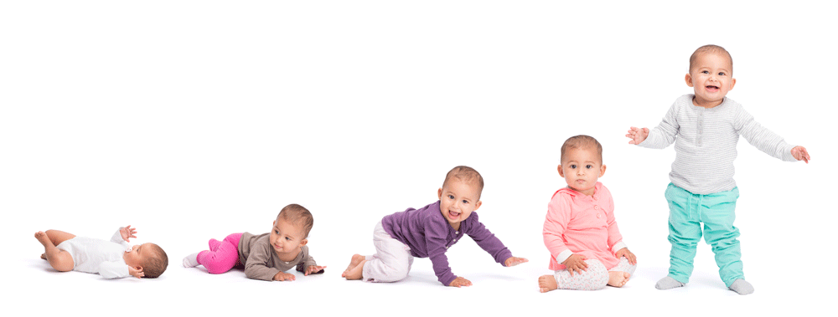**A ….** Mari kita bahas Penjelasan tentang tumbuh dan berkembang : Semua mahluk hidup baik Tumbuhan ,Hewan dan manusi akan mengalami pertumbuhan hidup dari hari ke hari yaitu bertambah tinggi , bertambah besar ,bertambah dewasa bahkan bertambah cerdas tentunya pada manusia.

Nah dapat disimpulkan bahwa **Pertumbuhan** : adalah Perubahan ukuran tubuh dari kecil menjadi besar karena pertambahan jumlah sel dan ukuran nya, dan tidak dapat kembali lagi menjadi kecil.

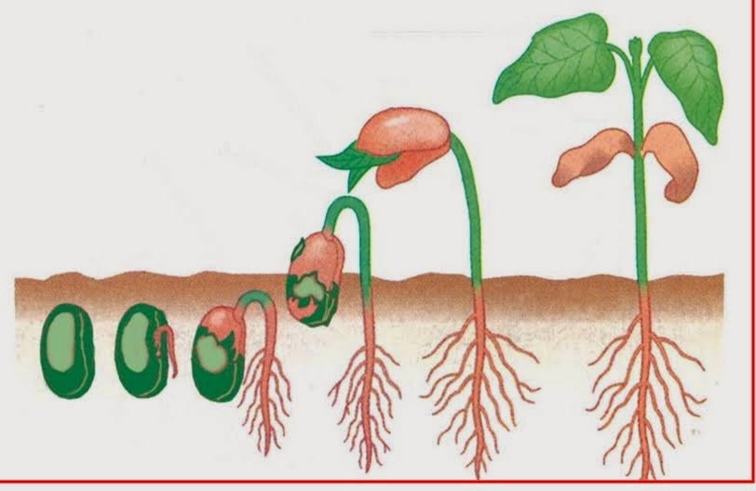Sekarang kita bahas tentang Perkembangan pada Mahluk hidup : Bahwa semakin lamas emua mahluk hidup akan mengalami perubahan seperti bayi yang sudah mulai belajar berdiri , ayam yang sudah mulai bisa berkokok, kambing yang mulai tumbuh tanduk , pohon jambu yang baru mulai berkembang dan lain lain, contoh contoh itu menandakan adanya kemampuan baru yang dimiliki mahluk hidup sesuai pertambahan umurnya.

Jadi pengertian **Perkembangan** pada mahluk hidup adalah : Meningkatnya kemampuan mahluk hidup sejak kecil menuju dewasa.

**B….** **Tentang IRITABILITAS**

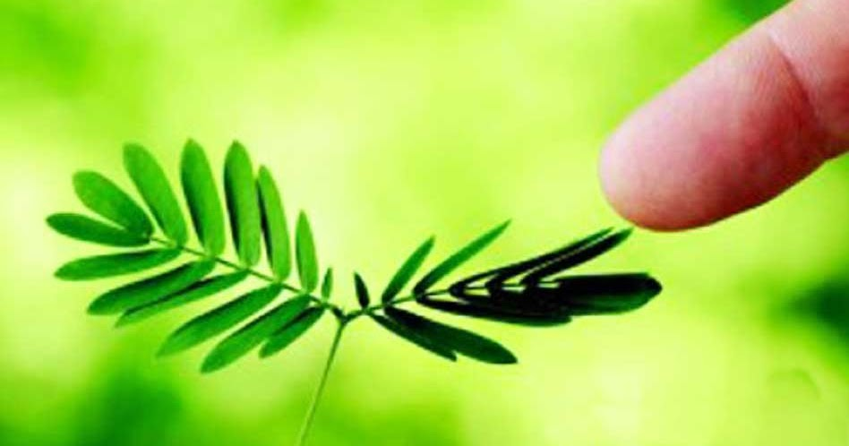Kadang kalau kita digigit nyamuk akan merasa gatal, kemudian timbul perasan keinginan untuk menggaruk rasa gatal tersebut. Tumbuhan Putri Malu yang sering kita temukan di lapangan rumput atau kebun, jika kta sentuh atau tersentuh hewan lain maka tanaman putri malu akan terlhat bergerak menutup daun dan merunduk kebawah seperti tumbuhan yang layu.

Berarti, Iritabilitas adalah : Kemampuan mahluk hidup menanggapi rangsangan dari luar tubuhnya.

**C…..** **Tentang ADAPTASI**

Adaptasi pada mahluk hidup; adalah kemampuan mahluk hidup unttuk menyesuaikan diri terhadap lingkungannya.

Mahluk hidup melakukan adaptasi agae dapat bertahan hidup dan menjaga kelangsungan hidup keturunannya agar tidak punah.

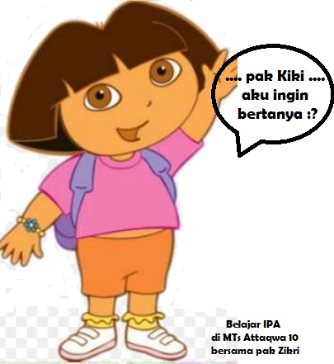**Aku ingin Bertanya ???**

**“ Pak zikri , aku dapat kado ulang tahun berupa boneka kucing yang bisa berjalan dan bersuara .apakah boneka kucing ku termasuk mahluk hidup atau bukan ???**

**Jawab : Boneka kucing hadiah ulang tahun yang kamu dapat memang dapat bergerak dan bersuara, tetapi gerakan berjalan boneka kucing kamu itu digerakan oleh mesin yang ada didalamnya bukan oleh kemauan kucing itu sendiri . dan suara yang keluar dari boneka kucing itu berasal dari bunyi rekaman suara kucing dari alat elektronik didalam boneka.apabila batereinya sudah habis maka , boneka kucing itu akan tetap diam tidak mampu bergerak dan berbunyi.berbeda dengan hewan kucing yang dapat mampu berjalan berlari sendiri ataupun mau dipanggil namanya serta akan minta makan ketika lapar.**

**Jadi kesimpulnnya ; Boneka kucing kamu itu adalah benda mati atau bukan mahluk hidup.**

**Terima kasih atas pertanyaan nya dan semoga kamu semakin menjadi pintar,amin.**